一、绿豆影视后台搭建设置教程

1、宝塔创建数新数据库
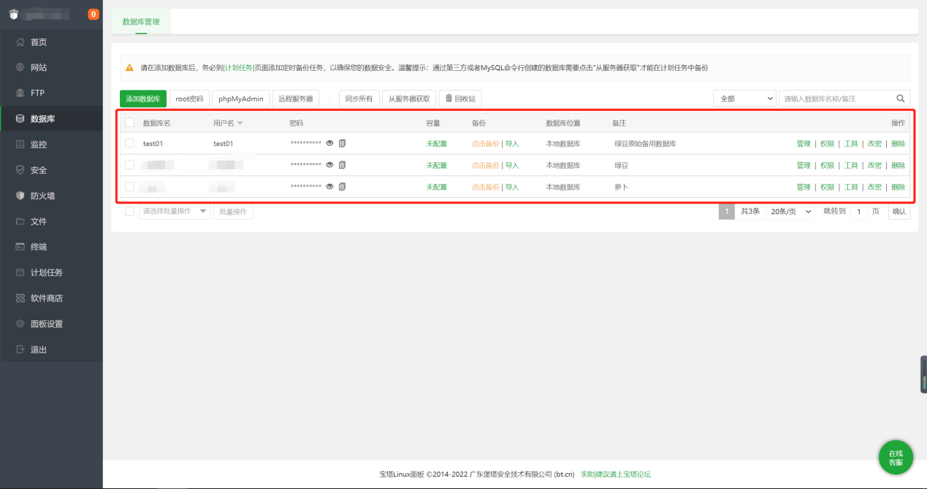
这里用的账号是test01密码是password

导入数据库

2、安装宝塔插件环境

相关环境
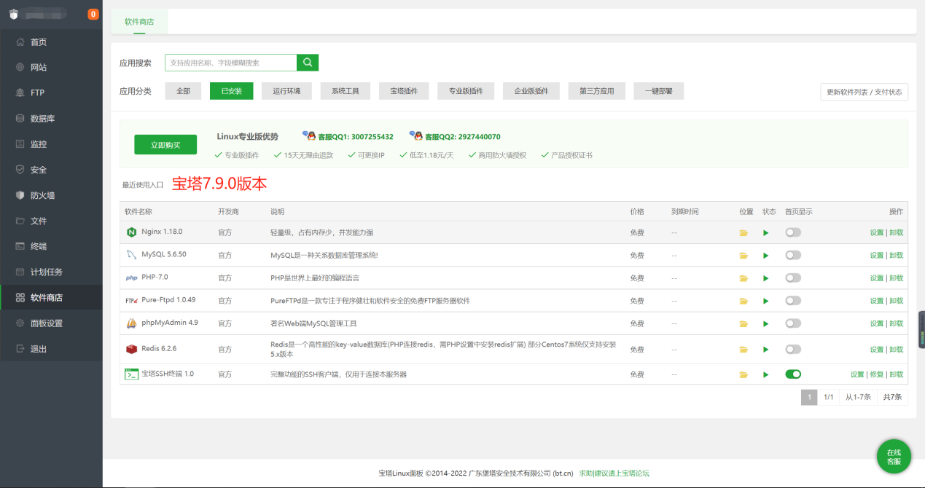
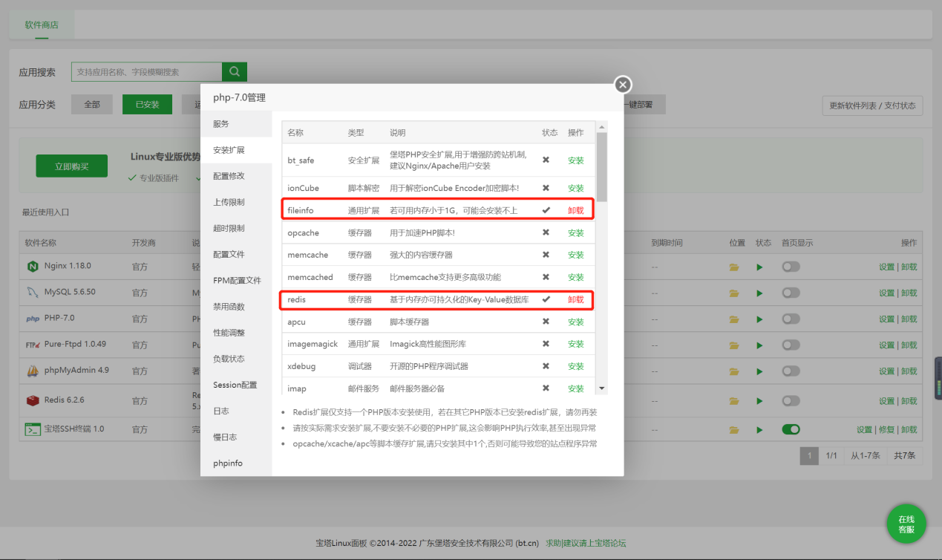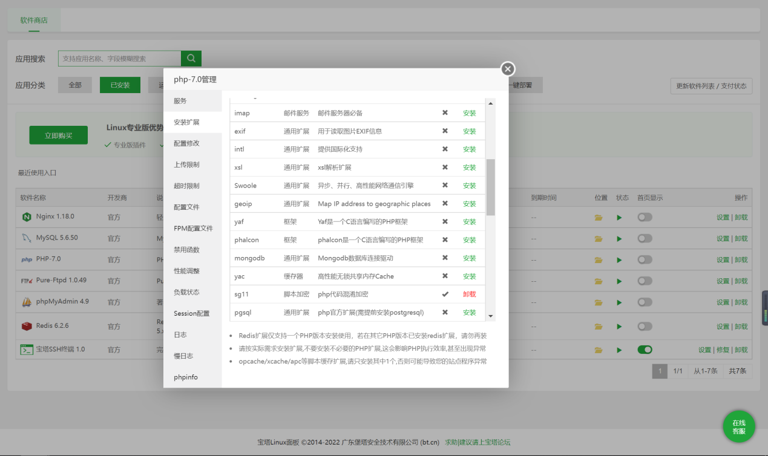

3、修改源码

修改入口名
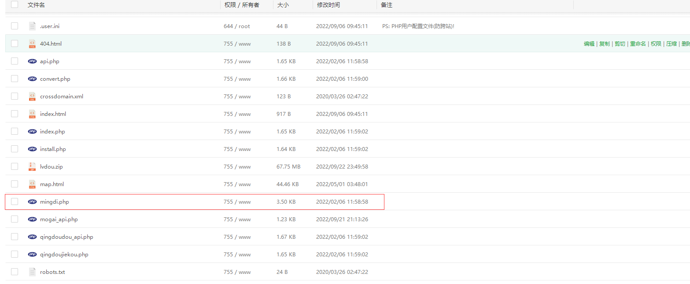

2、更换数据库配置文件

文件路径application\database.php
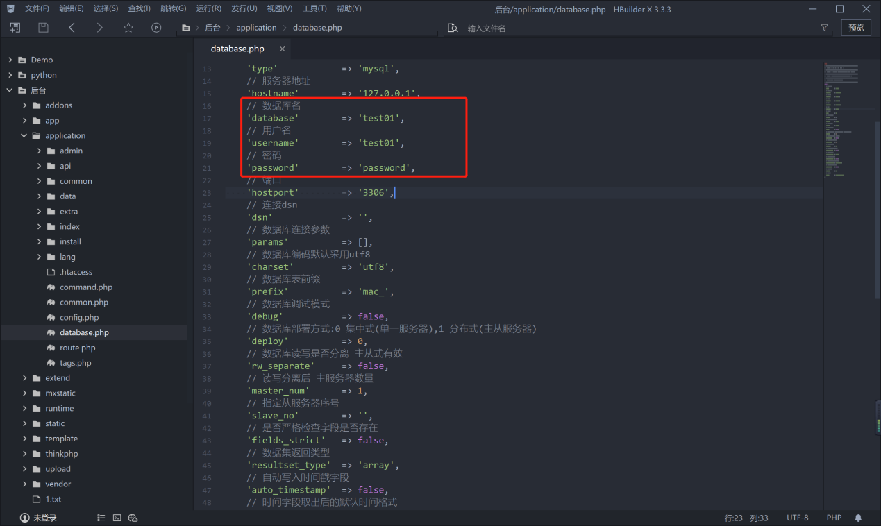

3、替换播放器配置文件（后台数据记得要清除缓存）

配置文件所在位置application/extra/vodplayer.php
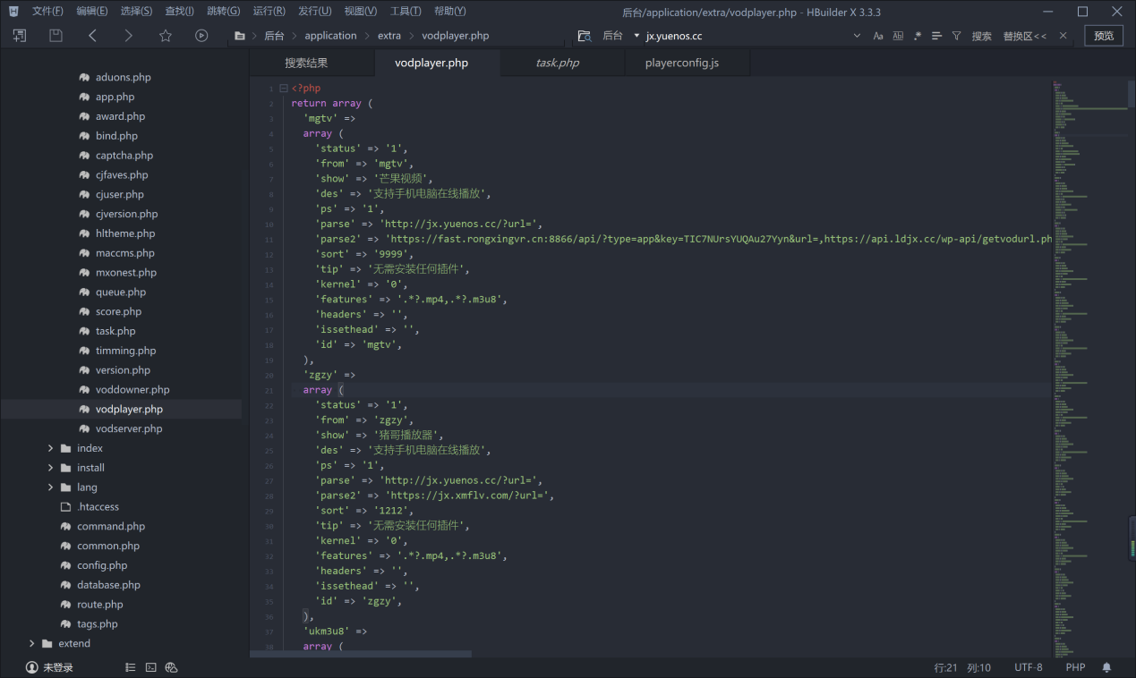
以上替换完了之后，压缩成zip压缩包

4、创建网站

4、宝塔中创建网站
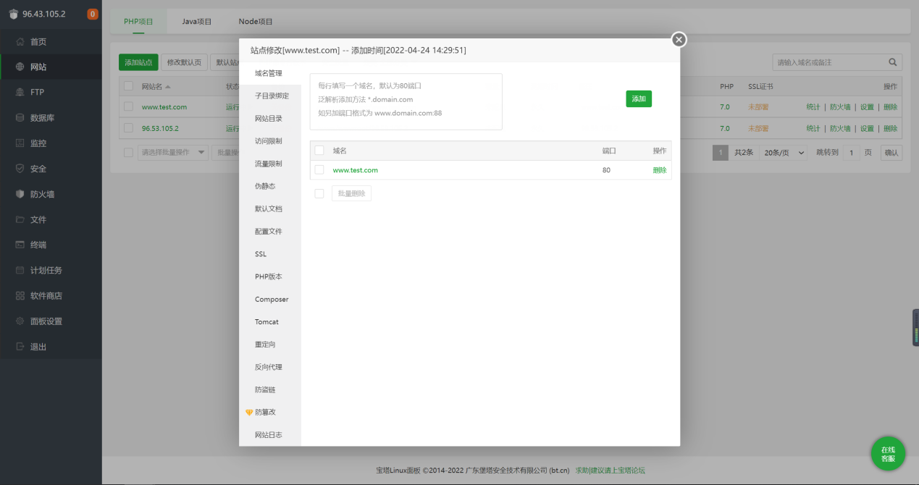
创建好了之后，上传后台zip包到网站根目录并解压

访问网站测试是否成功

前台访问
地址：域名
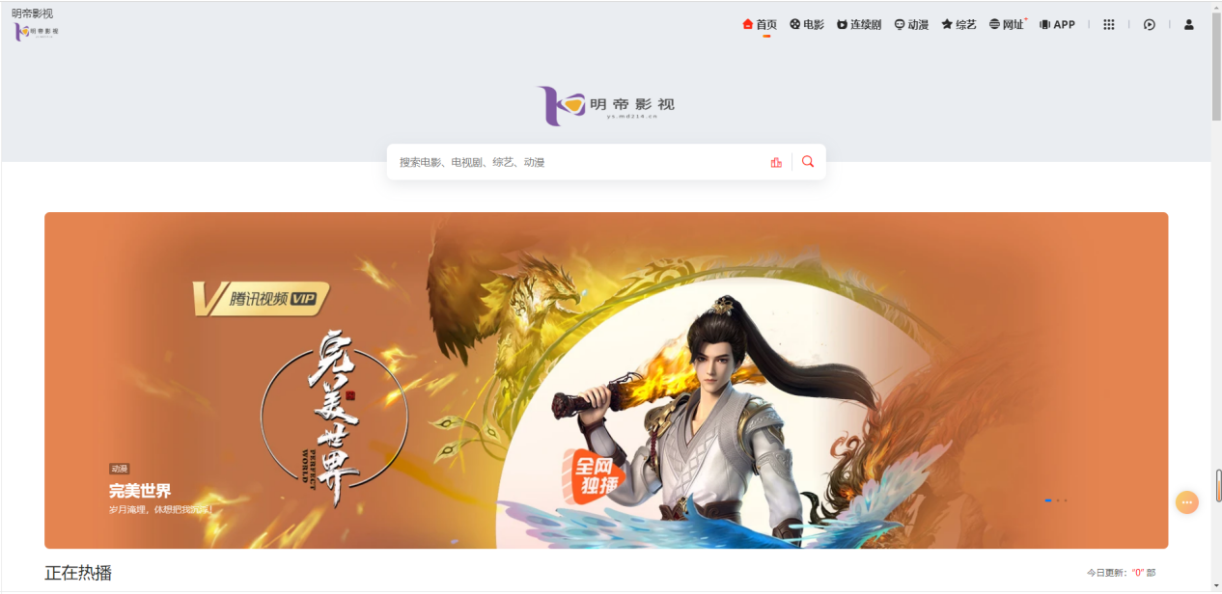

后台地址
地址：域名/入口文件名.php
默认账号密码admin/123456
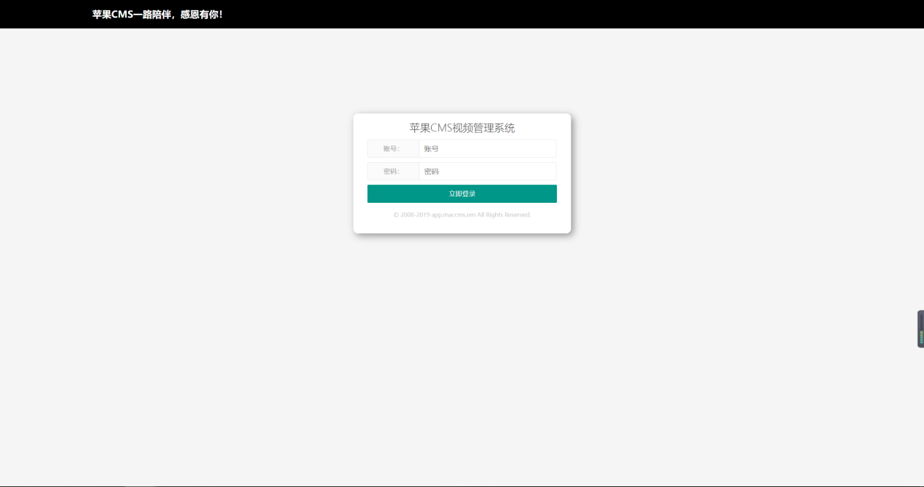

5、后台参数配置说明

5、网站及域名参数更新
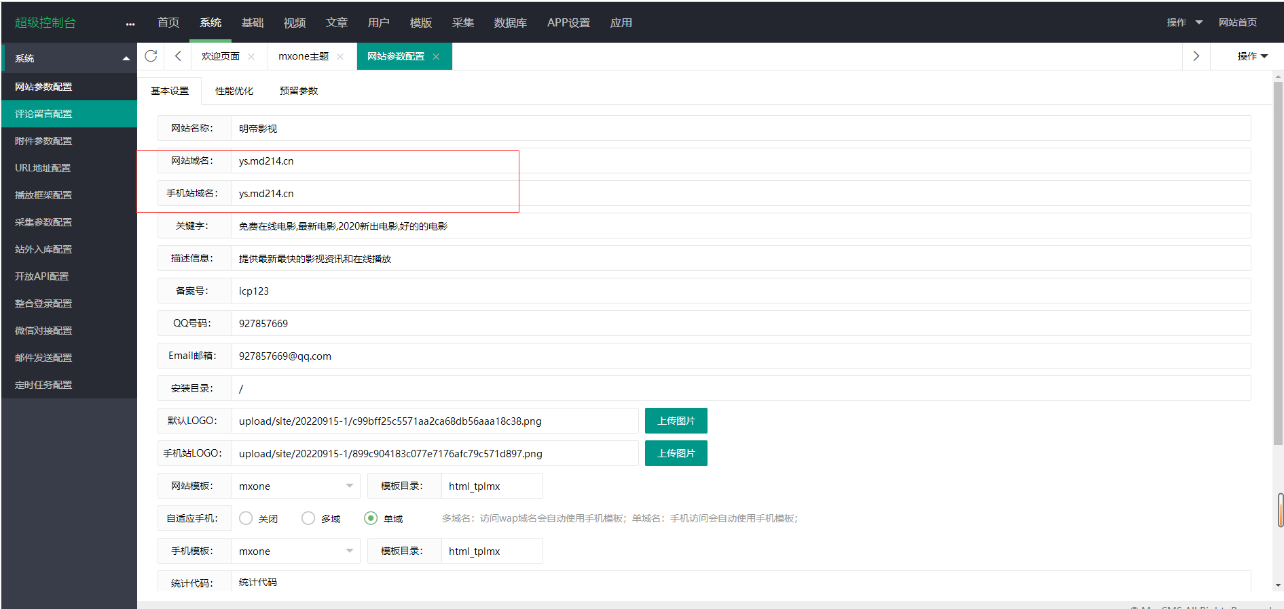

6、设置APP分享地址
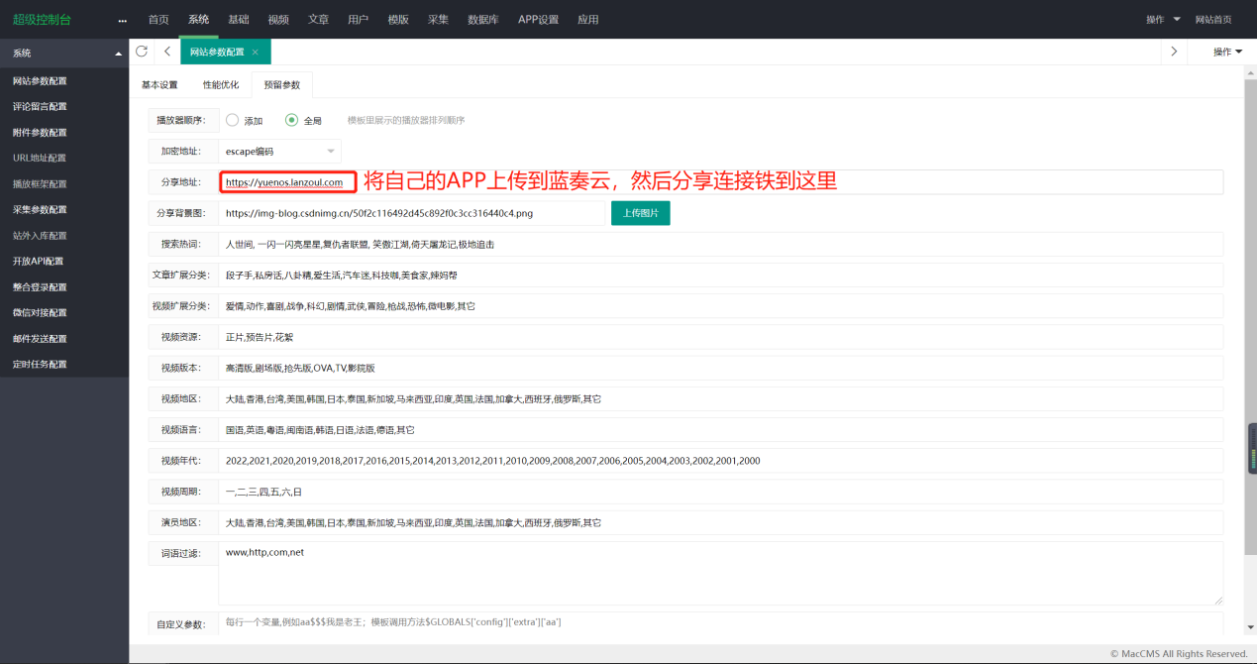

7、网页版加载视频广告设置
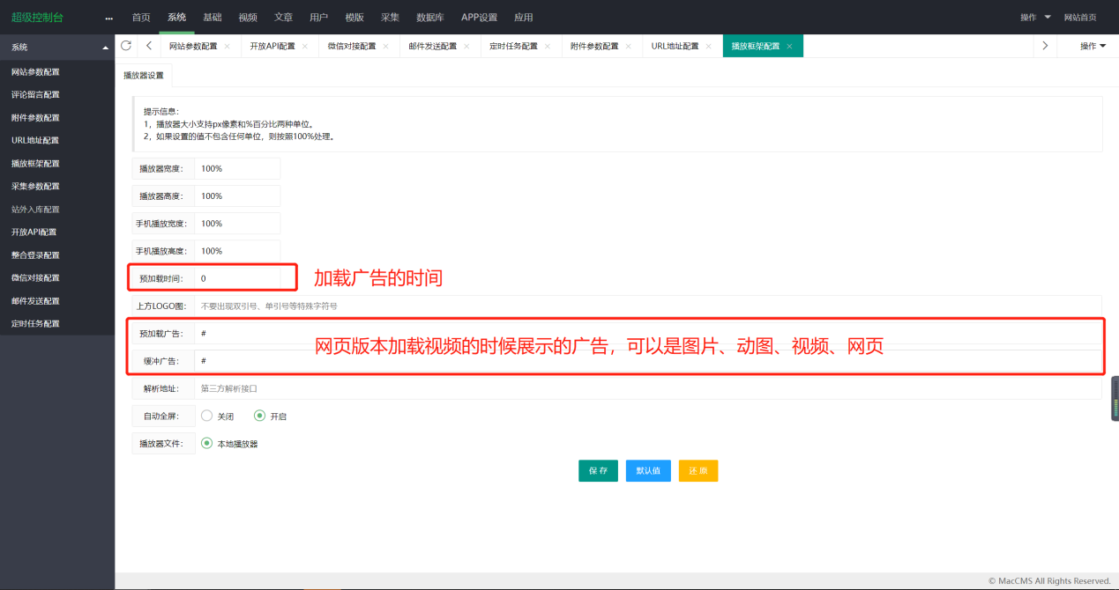

8、APP相关设置

弹窗设置
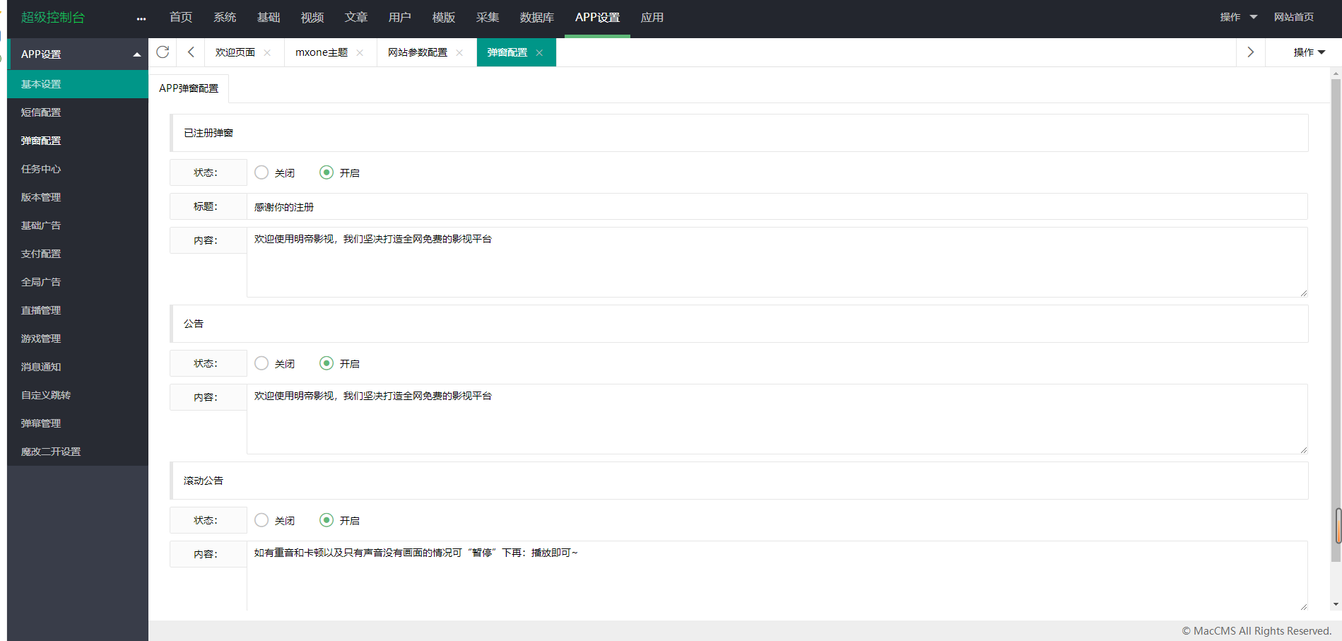

APP版本管理
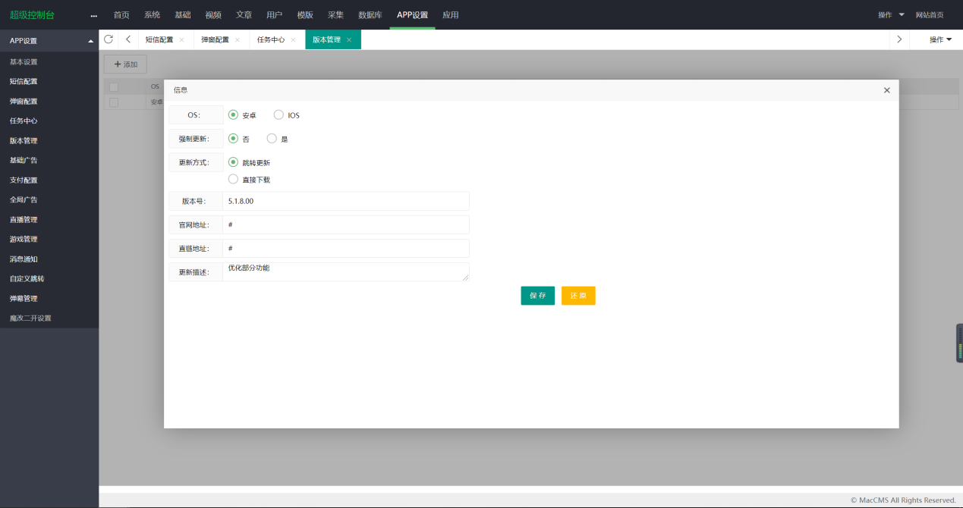
版本号大于当前系统版本号，就会更新

基础广告设置
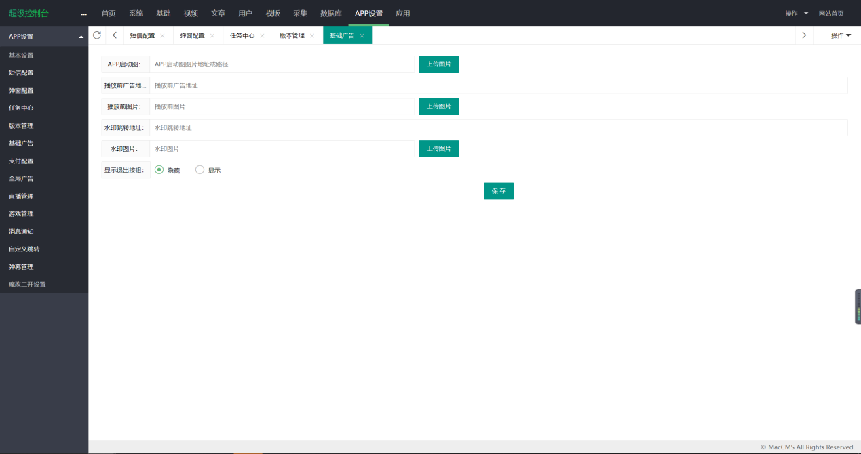

全局广告设置
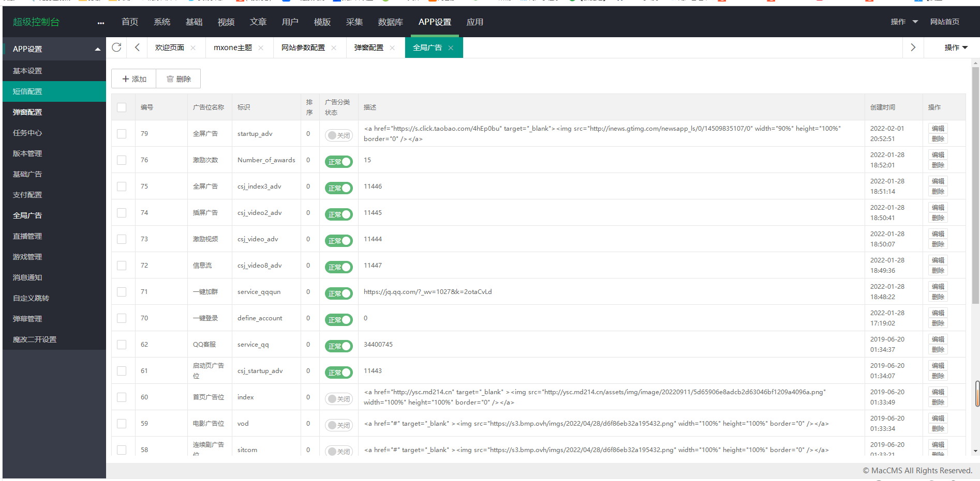

消息中心
